**Аркадий Хайт**

**Звёздное небо**

— Вот звёздное небо! Что видно на нём?

— Звёзды там светят далёким огнём!

— Только ли звёзды на небе сияют?

— Нет! Среди звёзд там планеты блуждают

! — Как так блуждают? Дороги не знают?

— Нет! Это кажется, будто блуждают!

Все они — Солнца большая семья.

И под влияньем его притяжения

Вечно творят круговые движения!

И вместе с ними планета моя –

Та, что зовётся планетой «Земля»,

Та, на которой живём ты и я!

Дорогие Ребята!

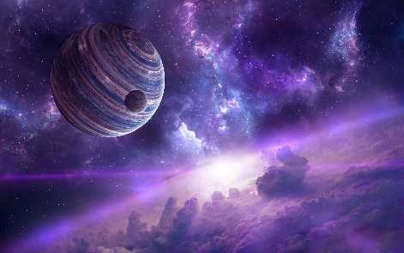Поднимите голову в небо, и вы увидите солнце и облака, ночью – луну и звезды. А что же дальше - там, высоко! Вселенная, космос, неизведанные миры, тайны и загадки. Слово «космос» в современном русском языке имеет значение космического пространства, пустых участков вселенной, которые находятся вне очертаний небесных тел. Есть еще одно определение: «космос» - это порядок, противоположный хаосу, это мироздание; космосом называют внутренний мир человека, его индивидуальность, характер. Недаром говорят, что каждый человек – это космос, отдельный мир, такой же неизученный и загадочный, как целая вселенная. (Космос - то же самое, что и Вселенная). Слово «космос» греческого происхождения. Древние греки назвали космосом систему мироздания, порядка, жизненное устроение, которое развивается по определенным канонам и традициям, а еще греки ассоциировали космос с красотой, гармонией в противовес хаосу. Освоение космоса — одна из ярчайших страниц истории человечества. После запуска первых искусственных спутников и первых пилотируемых полетов по околоземным орбитам, людей в самых отдаленных уголках планеты охватило чувство общности и гордости. Они восхищались могуществом человеческого разума и были потрясены величием Вселенной, которая словно вплотную приблизилась к Земле. Но лишь немногие в ту пору догадывались о том, какие великие перемены несет космонавтика сложившемуся веками укладу жизни, как глубоко она войдет в жизнь буквально каждой семьи.

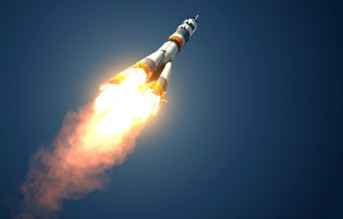Современный информационный мир немыслим без космических систем связи, исследовательских космических аппаратов, буквально каждый новый шаг в развитии современных технологий связан с открытиями, сделанными при исследовании Вселенной. Больше века назад основоположник теоретической космонавтики К. Циолковский писал: «Земля есть колыбель разума, но нельзя вечно жить в колыбели...» Пока еще космонавтика делает первые шаги. Кое-кто даже считает, что исследование космоса обходится слишком дорого, и эти деньги лучше вложить в земную экономику.

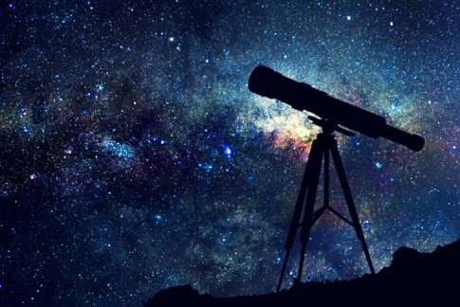Астрономия (от [др.-греч.](https://ru.wikipedia.org/wiki/%D0%94%D1%80%D0%B5%D0%B2%D0%BD%D0%B5%D0%B3%D1%80%D0%B5%D1%87%D0%B5%D1%81%D0%BA%D0%B8%D0%B9_%D1%8F%D0%B7%D1%8B%D0%BA) «звезда» и «закон») — [наука](https://ru.wikipedia.org/wiki/%D0%9D%D0%B0%D1%83%D0%BA%D0%B0) о [Вселенной](https://ru.wikipedia.org/wiki/%D0%92%D1%81%D0%B5%D0%BB%D0%B5%D0%BD%D0%BD%D0%B0%D1%8F), изучающая расположение, [движение](https://ru.wikipedia.org/wiki/%D0%9C%D0%B5%D1%85%D0%B0%D0%BD%D0%B8%D1%87%D0%B5%D1%81%D0%BA%D0%BE%D0%B5_%D0%B4%D0%B2%D0%B8%D0%B6%D0%B5%D0%BD%D0%B8%D0%B5), структуру, происхождение и развитие [небесных тел](https://ru.wikipedia.org/wiki/%D0%9D%D0%B5%D0%B1%D0%B5%D1%81%D0%BD%D0%BE%D0%B5_%D1%82%D0%B5%D0%BB%D0%BE) и [систем](https://ru.wikipedia.org/wiki/%D0%A1%D0%B8%D1%81%D1%82%D0%B5%D0%BC%D0%B0). В частности, астрономия изучает [Солнце](https://ru.wikipedia.org/wiki/%D0%A1%D0%BE%D0%BB%D0%BD%D1%86%D0%B5) и другие [звёзды](https://ru.wikipedia.org/wiki/%D0%97%D0%B2%D0%B5%D0%B7%D0%B4%D0%B0), [планеты](https://ru.wikipedia.org/wiki/%D0%9F%D0%BB%D0%B0%D0%BD%D0%B5%D1%82%D0%B0) [Солнечной системы](https://ru.wikipedia.org/wiki/%D0%A1%D0%BE%D0%BB%D0%BD%D0%B5%D1%87%D0%BD%D0%B0%D1%8F_%D1%81%D0%B8%D1%81%D1%82%D0%B5%D0%BC%D0%B0) и их [спутники](https://ru.wikipedia.org/wiki/%D0%A1%D0%BF%D1%83%D1%82%D0%BD%D0%B8%D0%BA%D0%B8_%D0%BF%D0%BB%D0%B0%D0%BD%D0%B5%D1%82), [экзо планеты](https://ru.wikipedia.org/wiki/%D0%AD%D0%BA%D0%B7%D0%BE%D0%BF%D0%BB%D0%B0%D0%BD%D0%B5%D1%82%D0%B0), [астероиды](https://ru.wikipedia.org/wiki/%D0%90%D1%81%D1%82%D0%B5%D1%80%D0%BE%D0%B8%D0%B4), [кометы](https://ru.wikipedia.org/wiki/%D0%9A%D0%BE%D0%BC%D0%B5%D1%82%D0%B0), [метеороиды](https://ru.wikipedia.org/wiki/%D0%9C%D0%B5%D1%82%D0%B5%D0%BE%D1%80%D0%BE%D0%B8%D0%B4), [межпланетное вещество](https://ru.wikipedia.org/wiki/%D0%9C%D0%B5%D0%B6%D0%BF%D0%BB%D0%B0%D0%BD%D0%B5%D1%82%D0%BD%D0%BE%D0%B5_%D0%B2%D0%B5%D1%89%D0%B5%D1%81%D1%82%D0%B2%D0%BE), [межзвёздное вещество](https://ru.wikipedia.org/wiki/%D0%9C%D0%B5%D0%B6%D0%B7%D0%B2%D1%91%D0%B7%D0%B4%D0%BD%D0%B0%D1%8F_%D1%81%D1%80%D0%B5%D0%B4%D0%B0), [пульсары](https://ru.wikipedia.org/wiki/%D0%9F%D1%83%D0%BB%D1%8C%D1%81%D0%B0%D1%80), [чёрные дыры](https://ru.wikipedia.org/wiki/%D0%A7%D1%91%D1%80%D0%BD%D0%B0%D1%8F_%D0%B4%D1%8B%D1%80%D0%B0), [туманности](https://ru.wikipedia.org/wiki/%D0%A2%D1%83%D0%BC%D0%B0%D0%BD%D0%BD%D0%BE%D1%81%D1%82%D1%8C), [галактики](https://ru.wikipedia.org/wiki/%D0%93%D0%B0%D0%BB%D0%B0%D0%BA%D1%82%D0%B8%D0%BA%D0%B0) и их [скопления](https://ru.wikipedia.org/wiki/%D0%A1%D0%BA%D0%BE%D0%BF%D0%BB%D0%B5%D0%BD%D0%B8%D0%B5_%D0%B3%D0%B0%D0%BB%D0%B0%D0%BA%D1%82%D0%B8%D0%BA), [квазары](https://ru.wikipedia.org/wiki/%D0%9A%D0%B2%D0%B0%D0%B7%D0%B0%D1%80) и многое другое. Астрономия — одна из древнейших и старейших [наук](https://ru.wikipedia.org/wiki/%D0%95%D1%81%D1%82%D0%B5%D1%81%D1%82%D0%B2%D0%B5%D0%BD%D0%BD%D1%8B%D0%B5_%D0%BD%D0%B0%D1%83%D0%BA%D0%B8). Она возникла из практических потребностей человечества. С тех пор как на Земле существуют люди, их всегда интересовало то, что они видели на небе. Ещё в глубокой древности они заметили взаимосвязь движения небесных светил по небосводу и периодических изменений погоды. Астрономия тогда была основательно перемешана с [астрологией](https://ru.wikipedia.org/wiki/%D0%90%D1%81%D1%82%D1%80%D0%BE%D0%BB%D0%BE%D0%B3%D0%B8%D1%8F). Юрий Гагарин

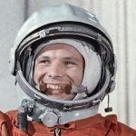Первым человеком, полетевшим в космос, стал советский космонавт Юрий Гагарин. 12 апреля 1961 года Юрий Гагарин на космическом корабле «Восток - 1» совершил полет по орбите вокруг нашей планеты, он находился в космосе 108 минут и успешно вернулся. Первый космический полет с человеком вызвал большой интерес во всем мире, а Юрий Гагарин стал мировой знаменитостью. На орбите Гагарин сообщал о своих ощущениях, состоянии корабля (космической ракеты, реактивного летательного аппарата) и наблюдениях, а также проводил простейшие эксперименты – пил, ел, делал записи карандашом. В иллюминатор он наблюдал Землю, этот вид ему очень нравился, в частности, записал на бортовой магнитофон следующие слова: «Наблюдаю облака над Землёй, мелкие кучевые, и тени от них. Красиво, красота!… Внимание. Вижу горизонт Земли. Очень такой красивый ореол. Сначала радуга от самой поверхности Земли и вниз. Такая радуга переходит. Очень красиво!»

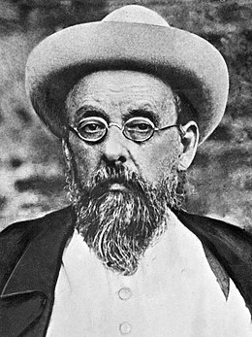«Отцом русской космонавтики» называли Константи́на Эдуа́рдовича Циолко́вскова . Он был основоположником теоретической [космонавтики](https://ru.wikipedia.org/wiki/%D0%9A%D0%BE%D1%81%D0%BC%D0%BE%D0%BD%D0%B0%D0%B2%D1%82%D0%B8%D0%BA%D0%B0). Обосновал использование [ракет](https://ru.wikipedia.org/wiki/%D0%A0%D0%B0%D0%BA%D0%B5%D1%82%D0%B0) для полётов в космос, пришёл к выводу о необходимости использования «ракетных поездов» — прототипов многоступенчатых ракет. Основные научные труды относятся к аэронавтике, ракетодинамике и космонавтике. Представитель [русского космизма](https://ru.wikipedia.org/wiki/%D0%A0%D1%83%D1%81%D1%81%D0%BA%D0%B8%D0%B9_%D0%BA%D0%BE%D1%81%D0%BC%D0%B8%D0%B7%D0%BC), член [Русского общества любителей мироведения](https://ru.wikipedia.org/wiki/%D0%A0%D1%83%D1%81%D1%81%D0%BA%D0%BE%D0%B5_%D0%BE%D0%B1%D1%89%D0%B5%D1%81%D1%82%D0%B2%D0%BE_%D0%BB%D1%8E%D0%B1%D0%B8%D1%82%D0%B5%D0%BB%D0%B5%D0%B9_%D0%BC%D0%B8%D1%80%D0%BE%D0%B2%D0%B5%D0%B4%D0%B5%D0%BD%D0%B8%D1%8F). Автор [научно-фантастических](https://ru.wikipedia.org/wiki/%D0%9D%D0%B0%D1%83%D1%87%D0%BD%D0%B0%D1%8F_%D1%84%D0%B0%D0%BD%D1%82%D0%B0%D1%81%D1%82%D0%B8%D0%BA%D0%B0) произведений, сторонник и [пропагандист](https://ru.wikipedia.org/wiki/%D0%9F%D1%80%D0%BE%D0%BF%D0%B0%D0%B3%D0%B0%D0%BD%D0%B4%D0%B8%D1%81%D1%82) идей освоения космического пространства. Циолковский предлагал заселить космическое пространство с использованием орбитальных станций, выдвинул идеи [космического лифта](https://ru.wikipedia.org/wiki/%D0%9A%D0%BE%D1%81%D0%BC%D0%B8%D1%87%D0%B5%D1%81%D0%BA%D0%B8%D0%B9_%D0%BB%D0%B8%D1%84%D1%82), поездов на воздушной подушке. Считал, что развитие жизни на одной из планет Вселенной достигнет такого могущества и совершенства, что это позволит преодолевать силы тяготения и распространять жизнь по Вселенной.

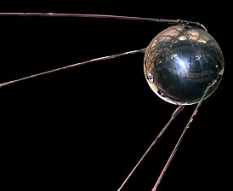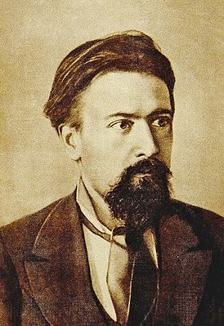Никола́й Ива́нович Киба́льчич русский революционер, [народоволец](https://ru.wikipedia.org/wiki/%D0%9D%D0%B0%D1%80%D0%BE%D0%B4%D0%BD%D0%B0%D1%8F_%D0%B2%D0%BE%D0%BB%D1%8F_%28%D0%BE%D1%80%D0%B3%D0%B0%D0%BD%D0%B8%D0%B7%D0%B0%D1%86%D0%B8%D1%8F%29), [изобретатель](https://ru.wikipedia.org/wiki/%D0%98%D0%B7%D0%BE%D0%B1%D1%80%D0%B5%D1%82%D0%B0%D1%82%D0%B5%D0%BB%D1%8C), участник [последнего покушения на императора Российской империи Александра II](https://ru.wikipedia.org/wiki/%D0%A3%D0%B1%D0%B8%D0%B9%D1%81%D1%82%D0%B2%D0%BE_%D0%90%D0%BB%D0%B5%D0%BA%D1%81%D0%B0%D0%BD%D0%B4%D1%80%D0%B0_II).. Находясь в тюрьме, за несколько дней до казни Кибальчич разработал оригинальный проект пилотируемого ракетного летательного аппарата, способного (по мнению некоторых) совершать [космические перелёты](https://ru.wikipedia.org/wiki/%D0%9A%D0%BE%D1%81%D0%BC%D0%B8%D1%87%D0%B5%D1%81%D0%BA%D0%B8%D0%B9_%D0%BF%D0%BE%D0%BB%D1%91%D1%82). В своем проекте Кибальчич рассмотрел устройство порохового ракетного двигателя, управление полётом путём изменения угла наклона двигателя, программный режим горения, обеспечение устойчивости аппарата и многие другие аспекты. Задолго до [Циолковского](https://ru.wikipedia.org/wiki/%D0%A6%D0%B8%D0%BE%D0%BB%D0%BA%D0%BE%D0%B2%D1%81%D0%BA%D0%B8%D0%B9,_%D0%9A%D0%BE%D0%BD%D1%81%D1%82%D0%B0%D0%BD%D1%82%D0%B8%D0%BD_%D0%AD%D0%B4%D1%83%D0%B0%D1%80%D0%B4%D0%BE%D0%B2%D0%B8%D1%87) Кибальчич обосновал выбор рабочего тела и источника энергии космического летательного аппарата, высказал идею о возможности применения пороха для реактивного двигателя. Аппарат Кибальчича был не способен достичь ни [первой космической скорости](https://ru.wikipedia.org/wiki/%D0%9F%D0%B5%D1%80%D0%B2%D0%B0%D1%8F_%D0%BA%D0%BE%D1%81%D0%BC%D0%B8%D1%87%D0%B5%D1%81%D0%BA%D0%B0%D1%8F_%D1%81%D0%BA%D0%BE%D1%80%D0%BE%D1%81%D1%82%D1%8C), ни даже [сверхзвуковой](https://ru.wikipedia.org/wiki/%D0%A1%D0%B2%D0%B5%D1%80%D1%85%D0%B7%D0%B2%D1%83%D0%BA%D0%BE%D0%B2%D0%B0%D1%8F_%D1%81%D0%BA%D0%BE%D1%80%D0%BE%D1%81%D1%82%D1%8C), а находящийся на открытой платформе воздухоплаватель был никак не защищён от воздействия высокой скорости и условий в верхних слоях атмосферы. Кроме того, не был предусмотрен [парашют](https://ru.wikipedia.org/wiki/%D0%9F%D0%B0%D1%80%D0%B0%D1%88%D1%8E%D1%82), в связи с чем полёт на такой ракете закончится почти гарантированной смертью.

«Спу́тник-1» — первый [искусственный спутник Земли](https://ru.wikipedia.org/wiki/%D0%98%D1%81%D0%BA%D1%83%D1%81%D1%81%D1%82%D0%B2%D0%B5%D0%BD%D0%BD%D1%8B%D0%B9_%D1%81%D0%BF%D1%83%D1%82%D0%BD%D0%B8%D0%BA_%D0%97%D0%B5%D0%BC%D0%BB%D0%B8), [советский](https://ru.wikipedia.org/wiki/%D0%A1%D0%A1%D0%A1%D0%A0) [космический аппарат](https://ru.wikipedia.org/wiki/%D0%9A%D0%BE%D1%81%D0%BC%D0%B8%D1%87%D0%B5%D1%81%D0%BA%D0%B8%D0%B9_%D0%B0%D0%BF%D0%BF%D0%B0%D1%80%D0%B0%D1%82), запущенный на [орбиту](https://ru.wikipedia.org/wiki/%D0%9E%D1%80%D0%B1%D0%B8%D1%82%D0%B0) [4 октября](https://ru.wikipedia.org/wiki/4_%D0%BE%D0%BA%D1%82%D1%8F%D0%B1%D1%80%D1%8F) [1957 года](https://ru.wikipedia.org/wiki/1957_%D0%B3%D0%BE%D0%B4) (в течение [Международного геофизического года](https://ru.wikipedia.org/wiki/%D0%9C%D0%B5%D0%B6%D0%B4%D1%83%D0%BD%D0%B0%D1%80%D0%BE%D0%B4%D0%BD%D1%8B%D0%B9_%D0%B3%D0%B5%D0%BE%D1%84%D0%B8%D0%B7%D0%B8%D1%87%D0%B5%D1%81%D0%BA%D0%B8%D0%B9_%D0%B3%D0%BE%D0%B4)). Кодовое обозначение спутника — «ПС-1» («Простейший Спутник-1»). Запуск был осуществлён с 5-го научно-исследовательского полигона [Министерства обороны СССР](https://ru.wikipedia.org/wiki/%D0%9C%D0%B8%D0%BD%D0%B8%D1%81%D1%82%D0%B5%D1%80%D1%81%D1%82%D0%B2%D0%BE_%D0%BE%D0%B1%D0%BE%D1%80%D0%BE%D0%BD%D1%8B_%D0%A1%D0%A1%D0%A1%D0%A0) «[Тюра-Там](https://ru.wikipedia.org/wiki/%D0%A2%D1%8E%D1%80%D0%B0-%D0%A2%D0%B0%D0%BC" \o "Тюра-Там)» (получившего впоследствии открытое наименование [космодром](https://ru.wikipedia.org/wiki/%D0%9A%D0%BE%D1%81%D0%BC%D0%BE%D0%B4%D1%80%D0%BE%D0%BC) «[Байконур](https://ru.wikipedia.org/wiki/%D0%91%D0%B0%D0%B9%D0%BA%D0%BE%D0%BD%D1%83%D1%80)») на ракете-носителе [«Спутник»](https://ru.wikipedia.org/wiki/%D0%A1%D0%BF%D1%83%D1%82%D0%BD%D0%B8%D0%BA_%28%D1%80%D0%B0%D0%BA%D0%B5%D1%82%D0%B0-%D0%BD%D0%BE%D1%81%D0%B8%D1%82%D0%B5%D0%BB%D1%8C%29), созданной на базе [межконтинентальной баллистической ракеты](https://ru.wikipedia.org/wiki/%D0%9C%D0%B5%D0%B6%D0%BA%D0%BE%D0%BD%D1%82%D0%B8%D0%BD%D0%B5%D0%BD%D1%82%D0%B0%D0%BB%D1%8C%D0%BD%D0%B0%D1%8F_%D0%B1%D0%B0%D0%BB%D0%BB%D0%B8%D1%81%D1%82%D0%B8%D1%87%D0%B5%D1%81%D0%BA%D0%B0%D1%8F_%D1%80%D0%B0%D0%BA%D0%B5%D1%82%D0%B0) «[Р-7](https://ru.wikipedia.org/wiki/%D0%A0-7)».

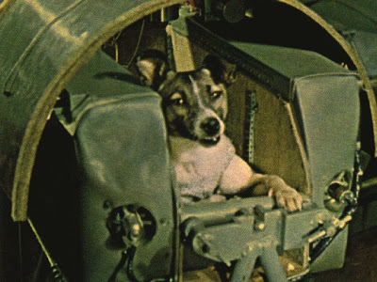

3 ноября 1957 года стартовал искусственный спутник Земли, с собакой на борту. Собаку звали «Лайка». К полету готовились три собаки: Лайка, Альбина и Муха. Лайка по всем требованиям оказалась самой подходящей. Не тяжелее 6 кг и не выше 35 см. Красивая, стройная и с интеллектуальной мордашкой.

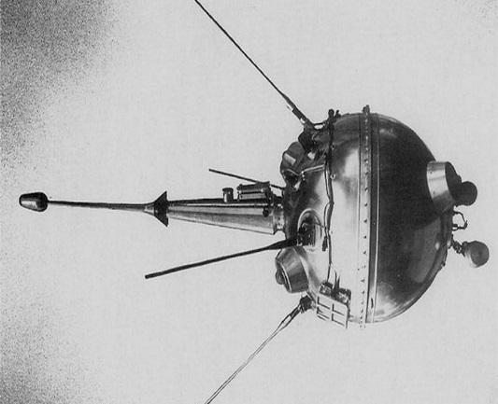Советский космический аппарат первым в мире преодолел вторую космическую скорость. Отечественный двигатель РД0105 показал себя безупречно. Ракета-носитель, которая отправила аппарат в полёт, была создана на базе королёвской «семёрки» Р-7. 4 января 1959 **«**Луна-1» прошла на расстоянии 6000 км от поверхности Луны и вышла на гелиоцентрическую орбиту. Научные результаты запуска впечатляют. При помощи бортового магнитометра впервые удалось зарегистрировать внешний радиационный пояс Земли. Было установлено отсутствие у Луны значительного магнитного поля и наличие «солнечного ветра» в межпланетном пространстве.

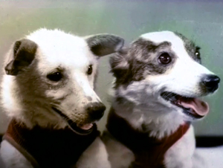Белка и Стрелка — [советские](https://ru.wikipedia.org/wiki/%D0%A1%D0%BE%D0%B2%D0%B5%D1%82%D1%81%D0%BA%D0%B8%D0%B9_%D0%A1%D0%BE%D1%8E%D0%B7) [собаки](https://ru.wikipedia.org/wiki/%D0%A1%D0%BE%D0%B1%D0%B0%D0%BA%D0%B0)-[космонавты](https://ru.wikipedia.org/wiki/%D0%9A%D0%BE%D1%81%D0%BC%D0%BE%D0%BD%D0%B0%D0%B2%D1%82), совершившие [космический полёт](https://ru.wikipedia.org/wiki/%D0%9A%D0%BE%D1%81%D0%BC%D0%B8%D1%87%D0%B5%D1%81%D0%BA%D0%B8%D0%B9_%D0%BF%D0%BE%D0%BB%D1%91%D1%82) на корабле «[Спутник-5](https://ru.wikipedia.org/wiki/%D0%A1%D0%BF%D1%83%D1%82%D0%BD%D0%B8%D0%BA-5)» [19 августа](https://ru.wikipedia.org/wiki/19_%D0%B0%D0%B2%D0%B3%D1%83%D1%81%D1%82%D0%B0) [1960 года](https://ru.wikipedia.org/wiki/1960_%D0%B3%D0%BE%D0%B4) Основной целью полёта было исследование влияния на организм животных и других биологических объектов факторов космического полёта: [перегрузка](https://ru.wikipedia.org/wiki/%D0%9F%D0%B5%D1%80%D0%B5%D0%B3%D1%80%D1%83%D0%B7%D0%BA%D0%B0_%28%D0%BB%D0%B5%D1%82%D0%B0%D1%82%D0%B5%D0%BB%D1%8C%D0%BD%D1%8B%D0%B5_%D0%B0%D0%BF%D0%BF%D0%B0%D1%80%D0%B0%D1%82%D1%8B%29), длительная [невесомость](https://ru.wikipedia.org/wiki/%D0%9D%D0%B5%D0%B2%D0%B5%D1%81%D0%BE%D0%BC%D0%BE%D1%81%D1%82%D1%8C), переход от перегрузок к невесомости и обратно, изучение действия [космической радиации](https://ru.wikipedia.org/wiki/%D0%9A%D0%BE%D1%81%D0%BC%D0%B8%D1%87%D0%B5%D1%81%D0%BA%D0%BE%D0%B5_%D0%B8%D0%B7%D0%BB%D1%83%D1%87%D0%B5%D0%BD%D0%B8%D0%B5) на животные и растительные организмы, на состояние их жизнедеятельности и [наследственность](https://ru.wikipedia.org/wiki/%D0%9D%D0%B0%D1%81%D0%BB%D0%B5%D0%B4%D1%81%D1%82%D0%B2%D0%B5%D0%BD%D0%BD%D0%BE%D1%81%D1%82%D1%8C), отработка систем, обеспечивающих жизнедеятельность человека, безопасность полёта и благополучное возвращение на Землю. Также было проведено несколько медико-биологических экспериментов и научных исследований космического пространства. Полёт продолжался более 25 часов. За это время корабль совершил 17 полных витков вокруг [Земли](https://ru.wikipedia.org/wiki/%D0%97%D0%B5%D0%BC%D0%BB%D1%8F). Белка и Стрелка стали первыми животными, которые совершили [орбитальный космический полёт](https://ru.wikipedia.org/wiki/%D0%9E%D1%80%D0%B1%D0%B8%D1%82%D0%B0%D0%BB%D1%8C%D0%BD%D1%8B%D0%B9_%D0%BA%D0%BE%D1%81%D0%BC%D0%B8%D1%87%D0%B5%D1%81%D0%BA%D0%B8%D0%B9_%D0%BF%D0%BE%D0%BB%D1%91%D1%82) и успешно вернулись на Землю

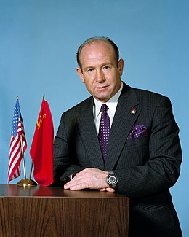Первыми осуществить выход человека в открытый космос планировали США. Старт американского корабля в рамках этой миссии был назначен на 28 апреля 1965 года. Однако Советский Союз сумел опередить их. 18 марта того же года в 10 часов утра по московскому времени с космодрома "Байконур" стартовал космический корабль "Восход-2", на котором находились командир экипажа подполковник Павел Иванович Беляев и второй пилот майор Алексей Архипович Леонов. Как только "Восход-2" перешел в свободный полет, Леонов вместе с Беляевым стал готовиться к эксперименту. В начале второго витка была произведена полная разгерметизация шлюзовой камеры, а через шесть минут, в 11:34, Леонов вышел из нее в космическое пространство.

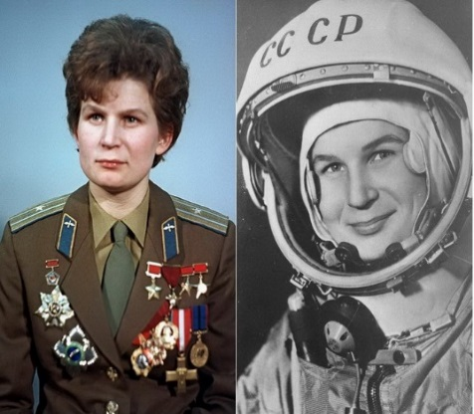16 июня 1963 г. на космическом корабле «Восток-6» совершила полёт первая в мире женщина-космонавт Валентина Владимировна Терешкова. В конце 1961 г. было принято решение о подготовке женщин к полёту в космос. Из нескольких сотен претенденток была сформирована женская группа слушателей-космонавтов, в которую вошли Ж. Д. Ёркина, Т. Д. Кузнецова, В. Л. Пономарёва, И. Б. Соловьёва и В. В. Терешкова. Первоначально предполагался одновременный полёт двух женских экипажей, однако в марте 1963 г. от этого плана отказались, и встала задача выбора одной из пяти кандидаток. После тщательных обследований для космической подготовки выделили троих: Пономарёву, Соловьёву, Терешкову. Основным кандидатом была назначена Валентина Терешкова.

Свой космический полёт (первый в мире полёт женщины-космонавта) Валентина Терешкова совершила 16 июня 1963 г. Одновременно на орбите находился космический корабль «Восток-5», пилотируемый космонавтом Валерием Быковским. Терешкова провела на орбите 2 суток 22 ч. 50 мин., совершив 48 витков вокруг Земли и пролетев 1 млн. 971 тыс. км. Полёт Терешкова перенесла тяжело, однако, несмотря на физический дискомфорт, она вела бортовой журнал и делала фотографии горизонта, которые позже были использованы для обнаружения аэрозольных слоёв в атмосфере. Газетчики всегда жадно ловят слова космонавтов перед полетом — если все пройдет удачно, эти фразы станут знаменитыми. Терешкова перед своим главным полетом сказала: «Эй! Небо, сними шляпу! Я к тебе иду».

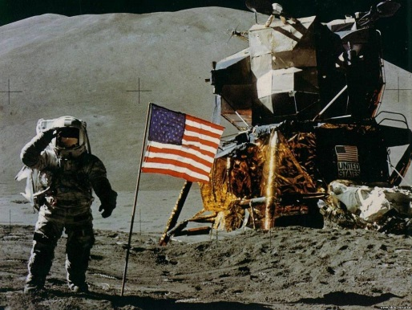Первая посадка пилотируемого космического корабля на Луну стала историческим событием и до сих пор считается непревзойденным достижением человечества. 20 июля 1969 года в 21:17 часов по Гринвичу спускаемый аппарат «Игл» с астронавтами Нилом Армстронгом и Баззом Олдрином на борту приземлился на Луне. Это произошло очень вовремя, потому что топливо было почти на исходе. И еще по одной причине: бортовой компьютер словно сошел с ума, и посадку едва не пришлось отменить — и тогда первая высадка людей на Луну 20 июля 1969 года не состоялась бы.

Через несколько часов после посадки — в 3:56 21 июля 1969 года — Нил Армстронг стал первым человеком, ступившим на поверхность Луны. По всему миру люди смотрели по телевидению трансляцию исторической высадки на Луну. В общей сложности число зрителей составляло от 500 до 600 миллионов — в тот момент была включена примерно половина всех телевизоров на Земле. Ставшую знаменитой фразу Нила Армстронга «Это один маленький шаг для человека, но гигантский скачок для всего человечества» тоже можно было услышать и в радиоэфире.

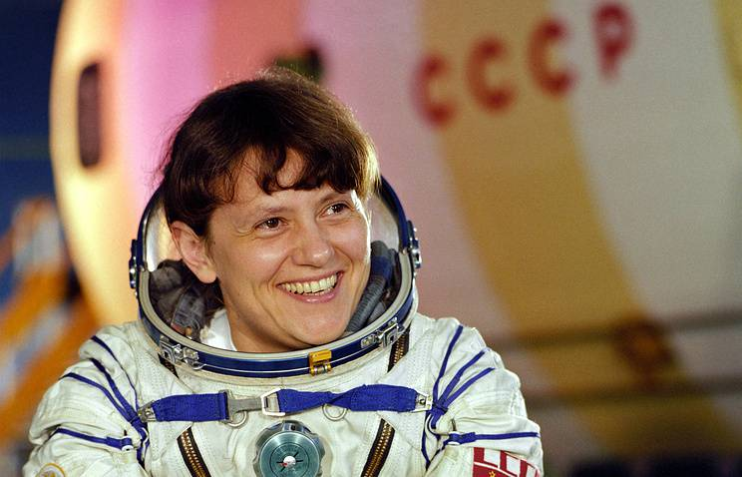

25 июля отмечается одна из памятных дат в [истории](https://topwar.ru/history/) освоения космоса. В этот день 35 года назад выход в открытый космос впервые в истории космонавтики был совершён женщиной. Ею стала Светлана Евгеньевна Савицкая, которая пробыла в условиях открытого космоса 3 ч 35 мин и благополучно вернулась на борт орбитальной станции «Салют-7». 25 июля 1984 года Светлана Савицкая вышла в открытый космос вместе с другим членом экипажа Владимиром Джанибековым. Выход был обусловлен необходимостью провести испытания электронно-лучевой пушки в условиях безвоздушного пространства. Пушку создали советские учёные. Светлана Савицкая, вспоминая о тех исторических событиях, говорит, что работа в открытом космосе была завершена на несколько минут раньше запланированной временной отсечки, никаких внештатных ситуаций во время работы за бортом корабля не произошло.